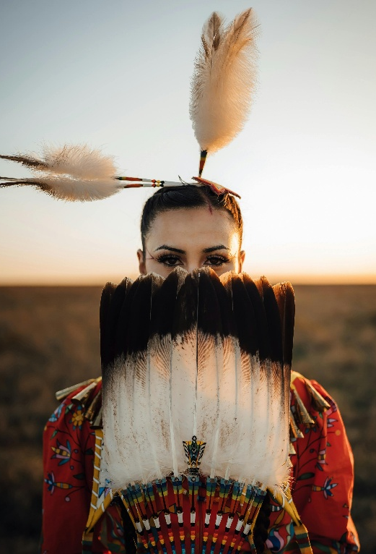
ARTICLE DE RÉFLEXION
Se réapproprier son identité : qu'est-ce que ce concept appelé « genre » ?
Par Kizzann Sammy, MA, MBA
Et si notre conception du genre n'était pas universelle, mais façonnée par l'histoire, la culture et le pouvoir ?
J'ai étudié la manière dont les systèmes coloniaux européens ont souvent imposé des normes de genre rigides, ancrées dans les traditions chrétiennes et patriarcales. Par le biais de l’activité missionnaire, des systèmes juridiques, des pensionnats et d’autres institutions, ces normes ont fréquemment marginalisé les conceptions autochtones du genre et des rôles sociaux. Ces structures ne relevaient pas simplement de différences culturelles ; elles s’inscrivaient souvent dans des projets plus larges de gouvernance et de contrôle qui ont remodelé les sociétés et défini certaines façons d’être comme « civilisées » tout en rejetant d’autres comme « primitives » ou « sauvages ».
Les cultures autochtones offrent des perspectives importantes qui remettent en question l’hypothèse selon laquelle les systèmes de genre binaires sont universels.
Crédit photo: Cody Hammer
Sur l’île de la Tortue et dans de nombreuses sociétés autochtones à travers le monde, des conceptions diverses du genre existent depuis des générations. Si les croyances et les pratiques variaient d’une nation et d’une communauté à l’autre, de nombreuses cultures reconnaissaient des rôles sociaux, spirituels et cérémoniels qui dépassaient les catégories coloniales « homme/femme ». Des identités telles que « Two-Spirit », « muxhe » et « whakawahine » reflètent des traditions culturelles distinctes qui démontrent que la diversité de genre n’est pas un phénomène nouveau, mais qu’elle possède des racines historiques profondes.
Il est important de reconnaître que ces identités ne sont pas interchangeables. « Two-Spirit » est un terme autochtone contemporain qui englobe diverses conceptions autochtones du genre et de la sexualité à travers l’Amérique du Nord, tandis que « muxhe » et « whakawahine » s’inscrivent dans leurs propres contextes culturels uniques au Mexique et en Aotearoa (Nouvelle-Zélande). Ensemble, ils illustrent que les expériences humaines du genre ont depuis longtemps été plus variées que ce qui est présenté comme « normal » par de nombreux cadres occidentaux contemporains.
Dans certaines communautés autochtones, les personnes de genre divers occupaient d’importantes responsabilités sociales, cérémonielles ou spirituelles et se voyaient accorder un grand respect. Bien que les expériences aient varié selon les cultures et les périodes historiques, l’existence de ces rôles remet en cause l’idée selon laquelle la diversité de genre serait un phénomène récent.
La colonisation a bouleversé bon nombre de ces systèmes. Partout dans le monde, les puissances coloniales européennes ont souvent remplacé les structures sociales autochtones par des institutions façonnées par la doctrine chrétienne, les hiérarchies patriarcales et des systèmes de gouvernance fondés sur la race. Les effets de ces politiques sont encore visibles aujourd’hui dans les institutions sociales, les lois et les débats publics actuels sur le genre, l’identité et l’appartenance.
Pour aller de l’avant, il faut aller au-delà de l’inclusion. Il faut examiner comment les notions de « normalité » sont construites et quelles perspectives ont été historiquement privilégiées dans ce processus.
Mettre en avant les savoirs autochtones ne signifie pas rejeter toutes les conceptions binaires du genre. Cela remet plutôt en question l’hypothèse selon laquelle les cadres binaires seraient universels, naturels ou la seule manière dont les sociétés ont appréhendé l’identité humaine. Les histoires autochtones nous rappellent que des façons plus diverses et inclusives de comprendre le genre ont existé et continuent d’exister.
Il est tout à fait approprié que le mois de juin soit à la fois le Mois de la fierté et le Mois national de l’histoire autochtone au Canada. La Journée nationale des peuples autochtones, célébrée le 21 juin, coïncide avec le solstice d’été, une période revêtant une profonde signification culturelle et spirituelle pour de nombreux peuples autochtones.
Alors que nous réfléchissons à ces liens, il convient de se poser une question plus large : comment l’histoire, la culture et le pouvoir ont-ils façonné notre compréhension du genre, et que pourrions-nous apprendre des perspectives autochtones alors que nous imaginons des avenirs plus inclusifs ?
Que pensez-vous de la relation entre le genre, la culture et les savoirs autochtones ?
Cet article de réflexion repose sur les opinions, les recherches et les conclusions de l’auteur, et ne reflète pas nécessairement la position générale de Kochi Consulting Ltd. et/ou de ses filiales. Vous souhaitez soumettre un article de réflexion à notre équipe ? Contactez admin@kochiconsulting.com.
Références
Banet-Weiser, S. (2018). The politics of visibility: Gender, race, and corporations in the public sphere. Feminist Media Studies, 18(4), 551–565.
Davis, A. (1981). Women, race & class. Random House.
Nanda, S. (1999). Neither man nor woman: The Hijra of India. Wadsworth Publishing.
Roscoe, W. (1998). The Zuni man-woman. University of New Mexico Press.
Williams, W. L. (1992). Two-spirit people: Native American gender identity, sexuality, and spirituality. University of Illinois Press.
National Centre for Truth and Reconciliation. (2013). The history of residential schools.

